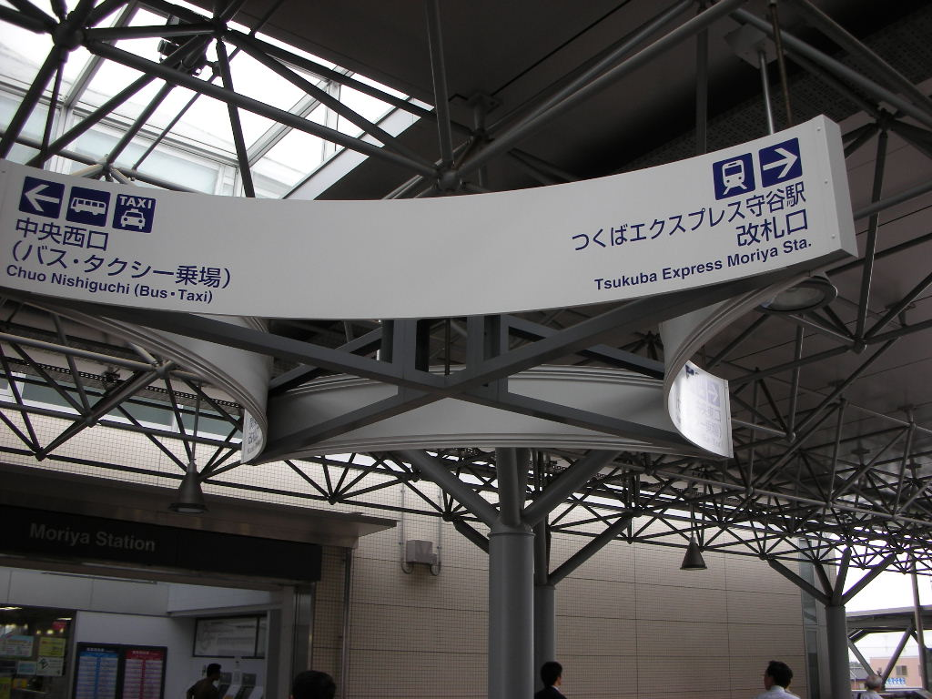
懸掛於輕鋼架の說明，包括搭乘巴士、TAXI、関東鉄道、常磐新線。

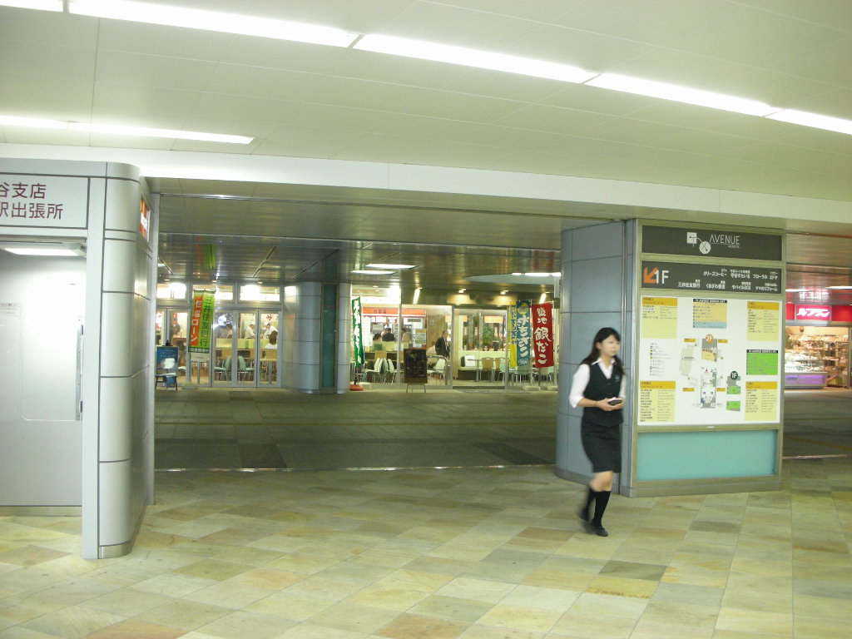
設置於高架駅區便利商店，提供旅客服務。

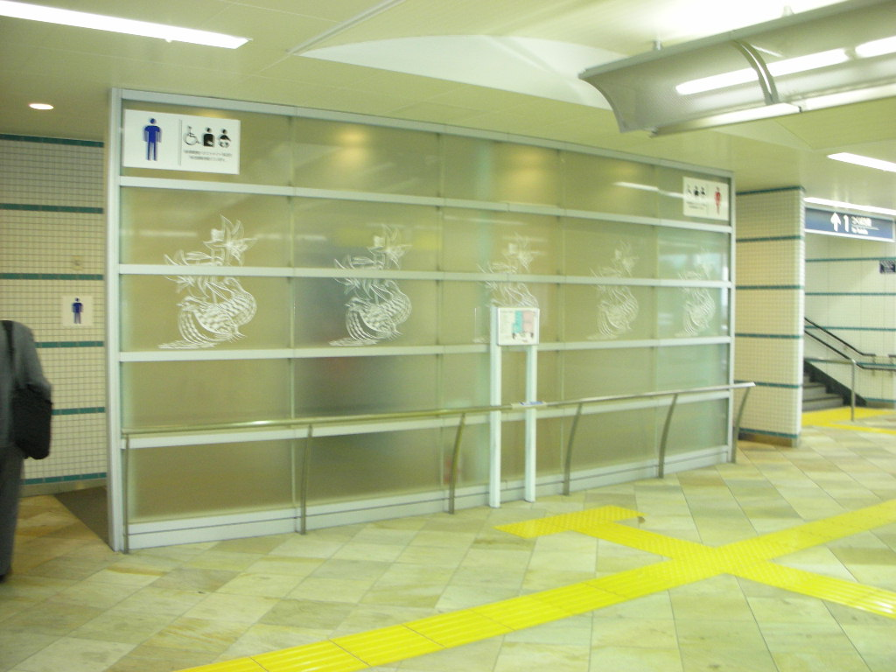
設置於厠所前公共藝術玻璃墻及導盲磚、不锈鋼扶手。

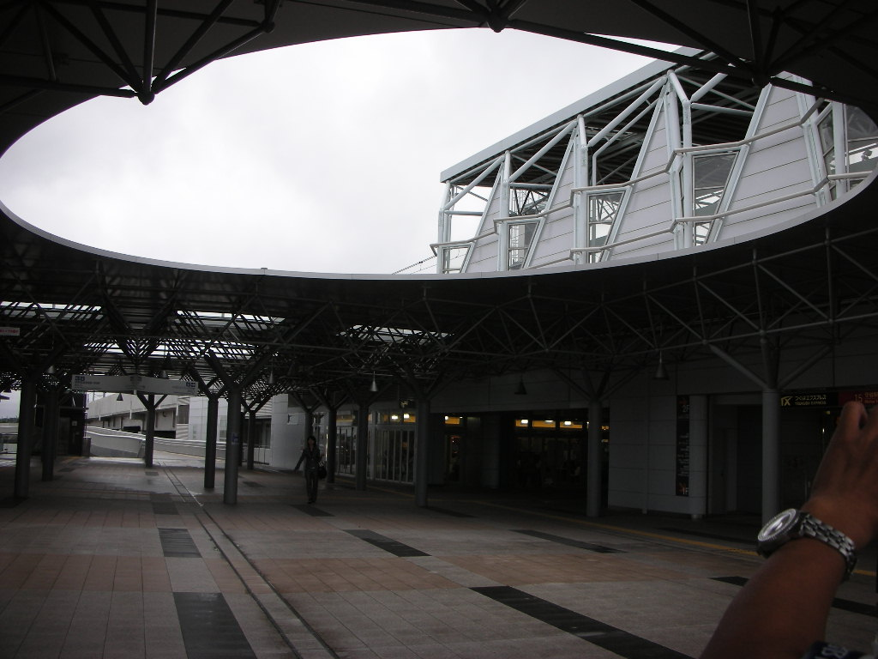
高架守谷駅區の圓形採光設計，仝秋葉原駅站地下層圓形採光罩設計理念。
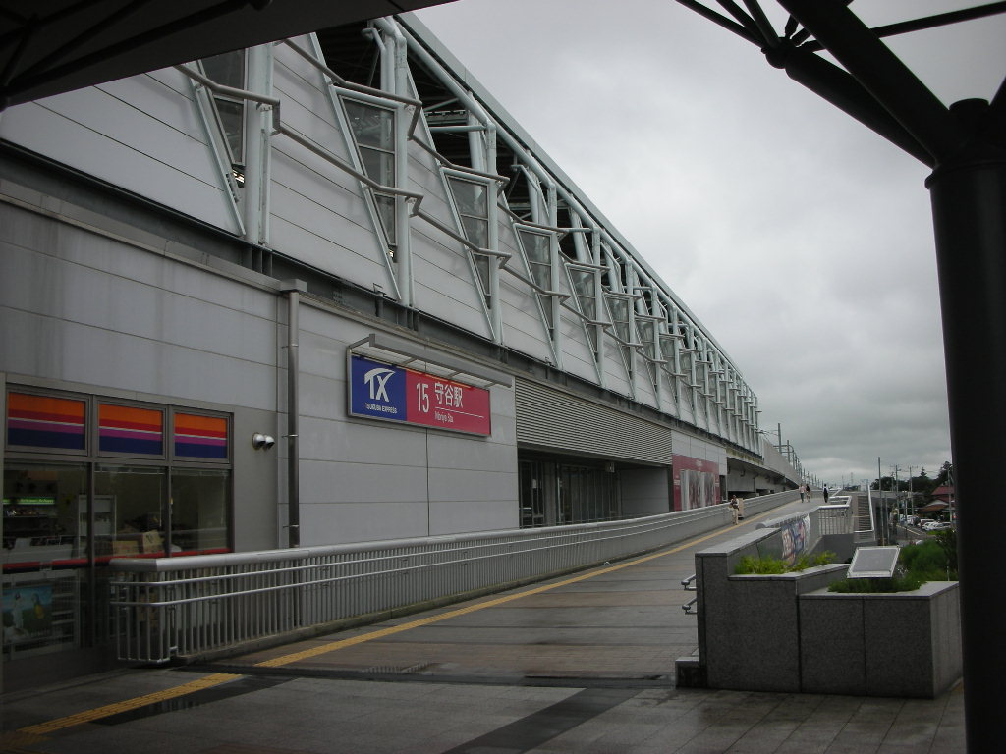
高架守谷駅區對外連通行人步道。

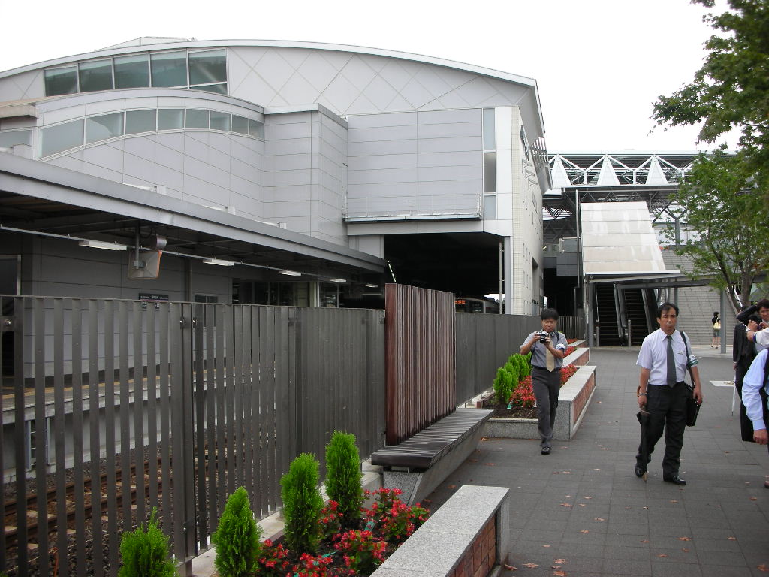
外型改建の関東鉄道守谷平面駅，関東鉄道為傳統石碴軌道。

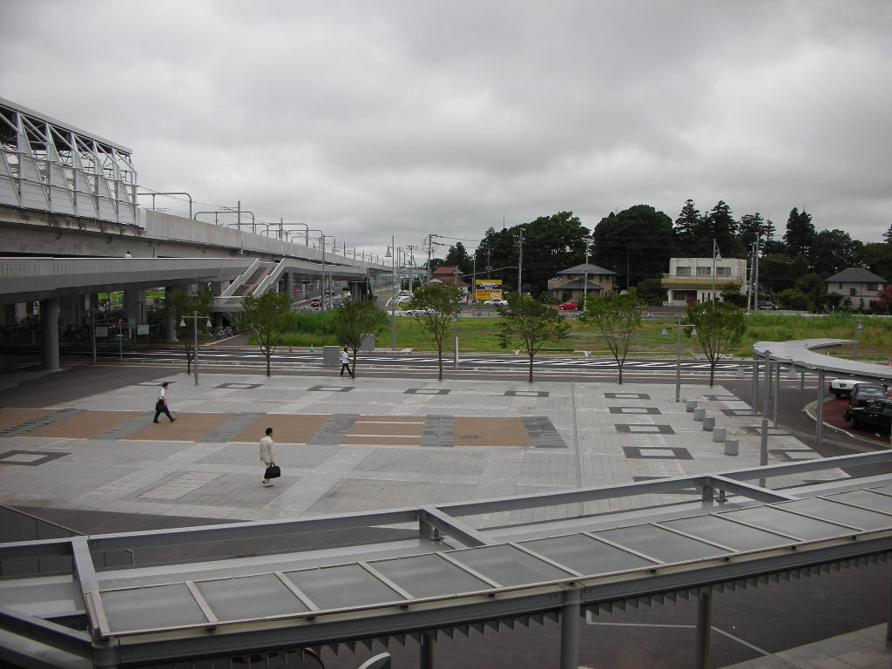
守谷駅の駅前廣場。

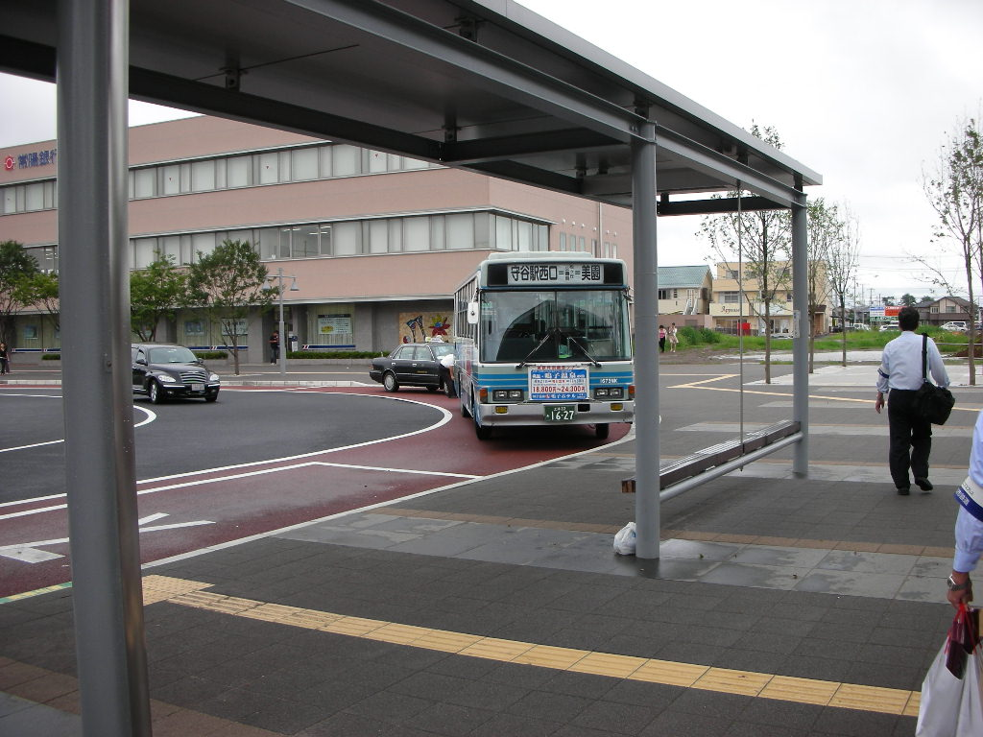
守谷駅の駅前廣場旁巴士站。

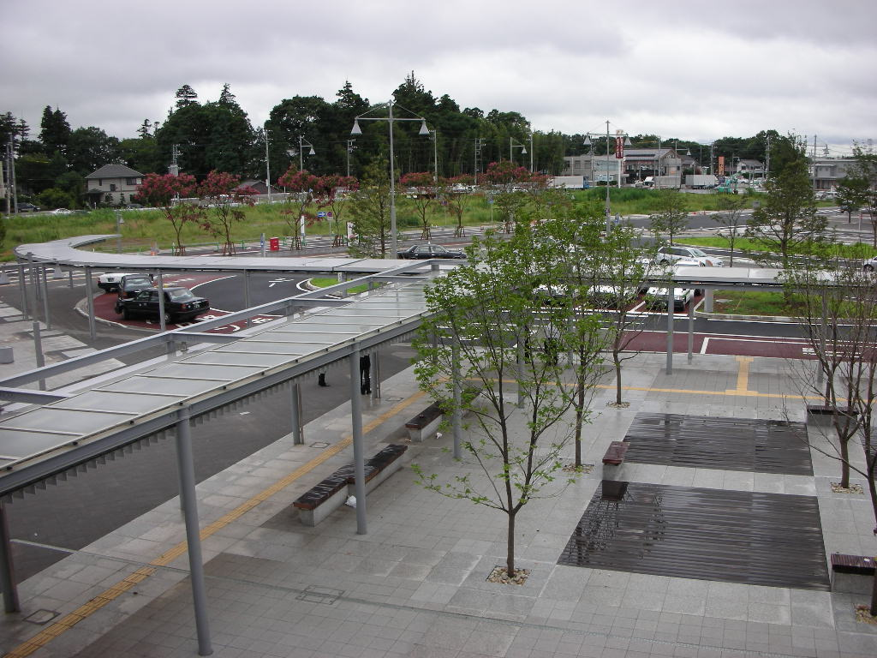
守谷駅の駅前廣場旁停車場及綠化植裁。

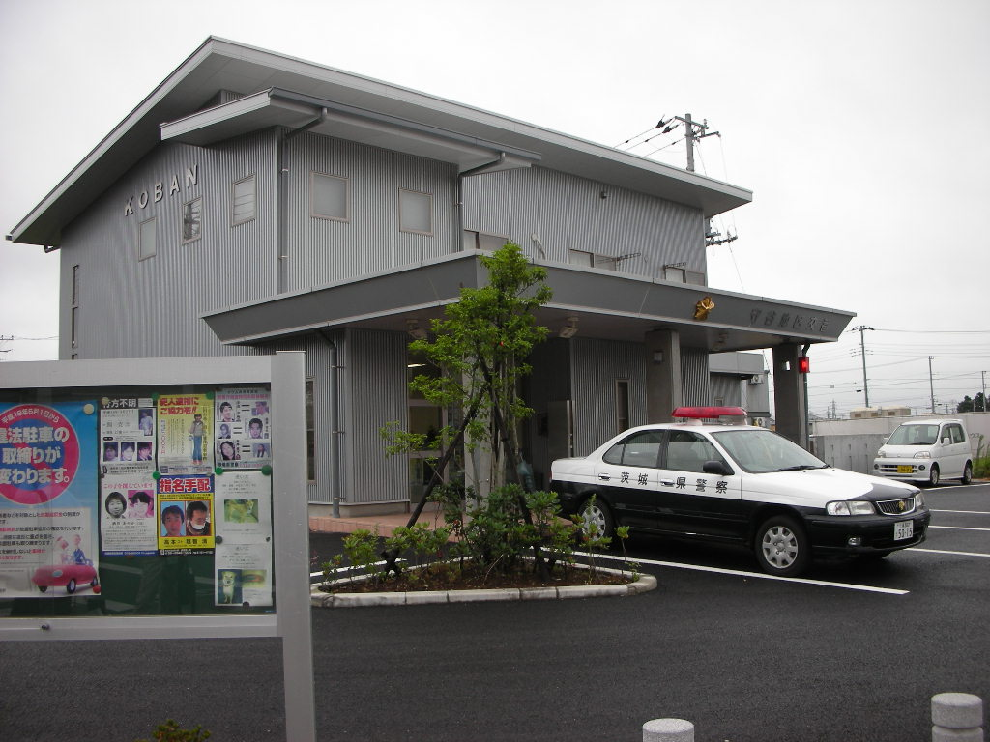
守谷駅旁警察所。
TXつくばエクスプレス車両基地
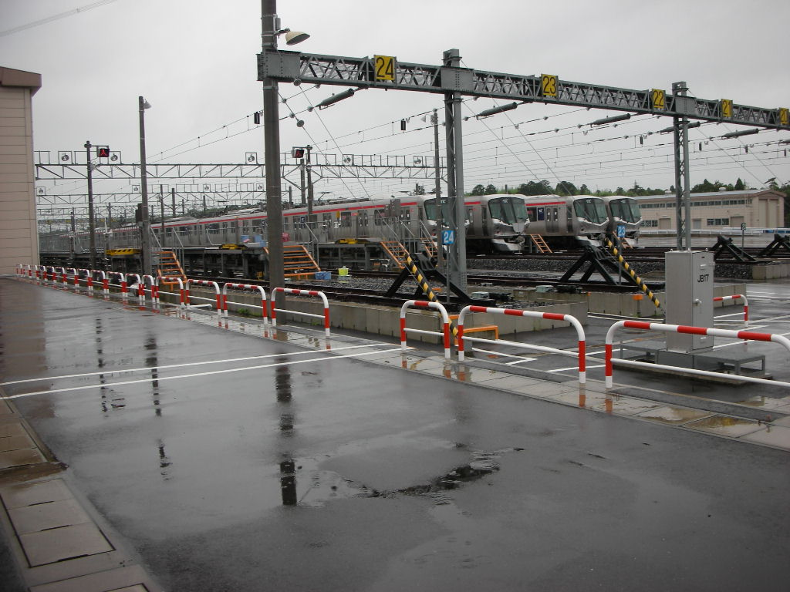
車両基地の電車停留線，以簡易ㄇ型鋼管加醒目紅白噴漆，區隔「場區道路」與「電車停留線」。
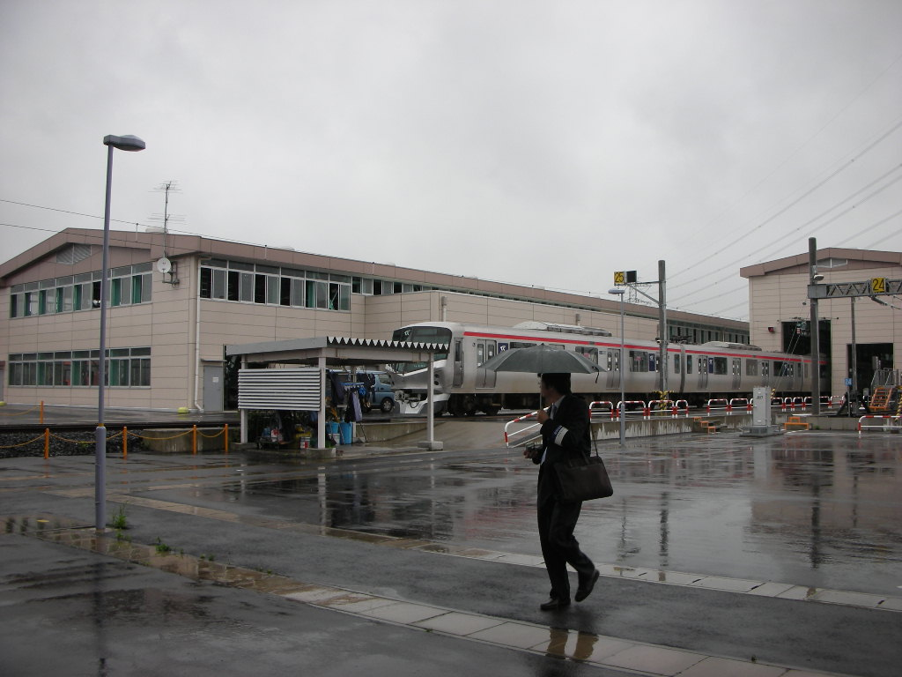
車両基地の維修廠棚與自動洗車廠棚。

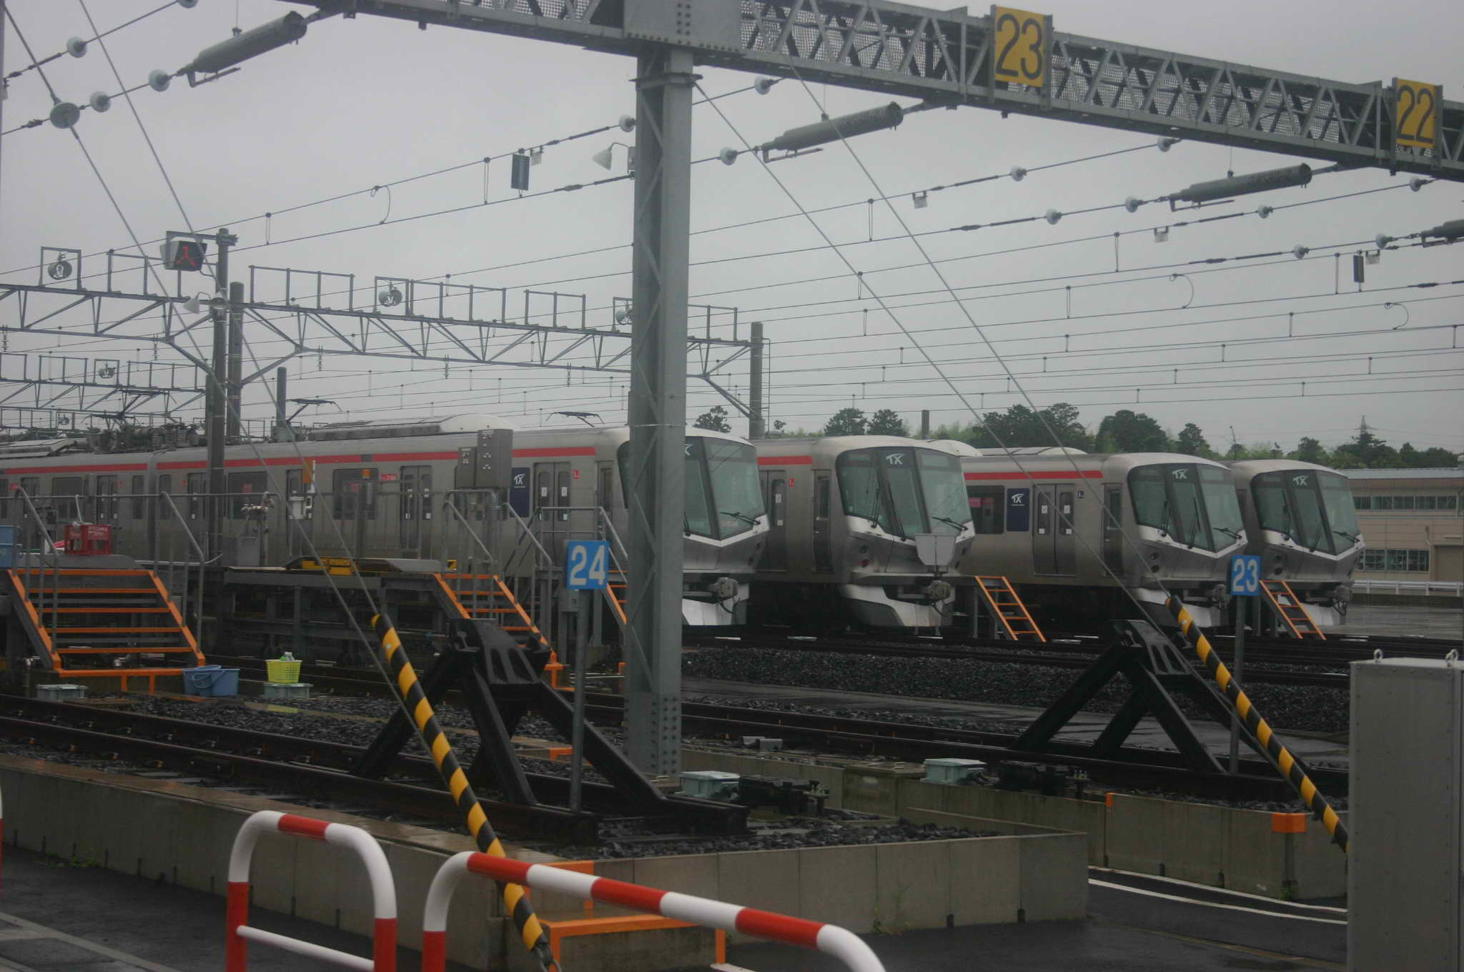
停留線股道端末，設置止衝擋及預鑄擋碴墻，預鑄擋碴墻上端放置橘色固定器，增加預鑄擋碴墻穩固。
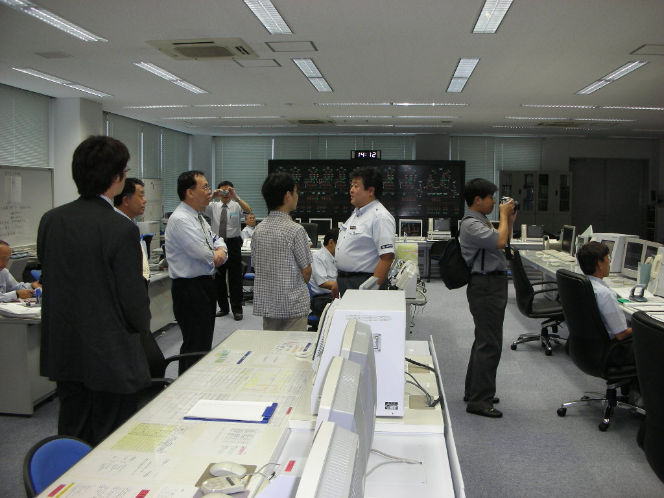
TXつくばエクスプレス運輸部縂合指令所設於車両基地內，包括正線車両行駛控制及基地車両調度。
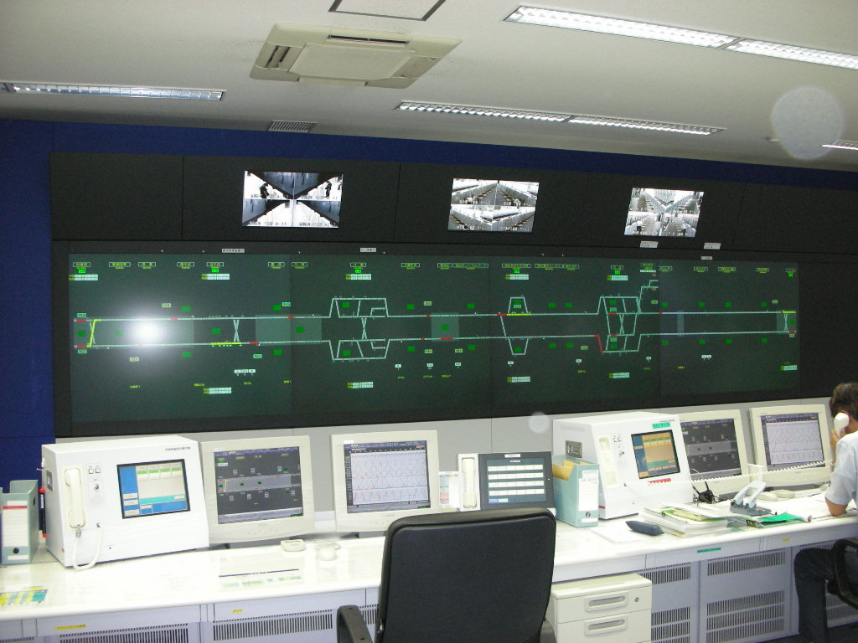
TXつくばエクスプレス線上車両行駛控制看板，電視顯示路線及車駅狀況。
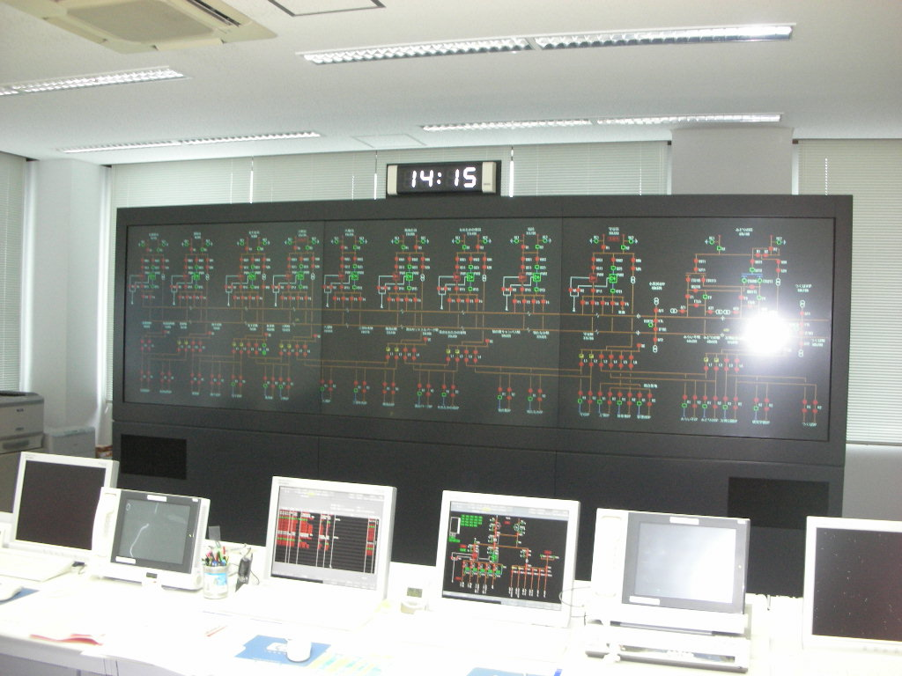
TXつくばエクスプレス路線供電控制面板，包括直流車‧交直流車の2車種用電。

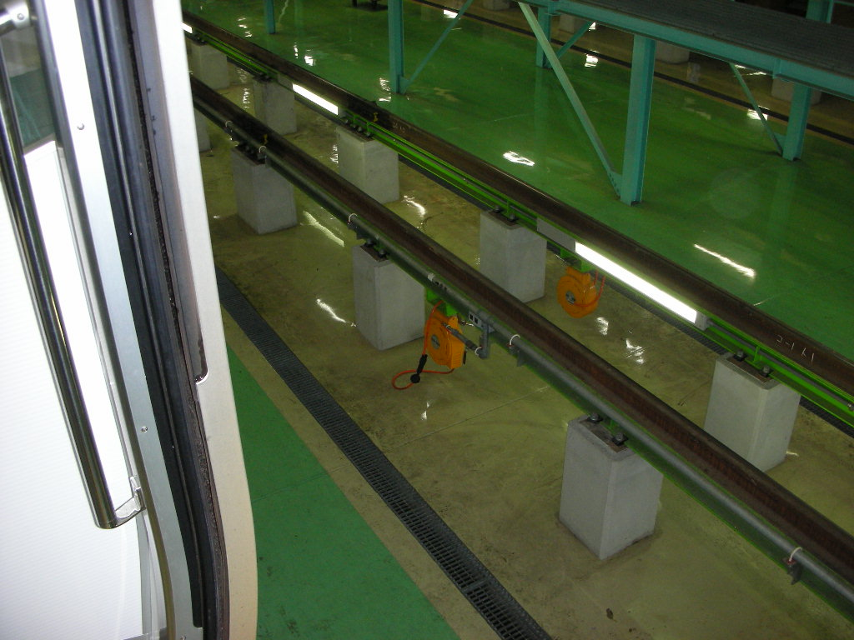
維修廠棚車両下方檢修所需の照明，設置於鋼軌下方。鋼軌座落在型鋼上，用螺栓將型鋼固定於混凝土墩柱上方（鋼軌接頭處用4個螺栓，其餘處用2個）。
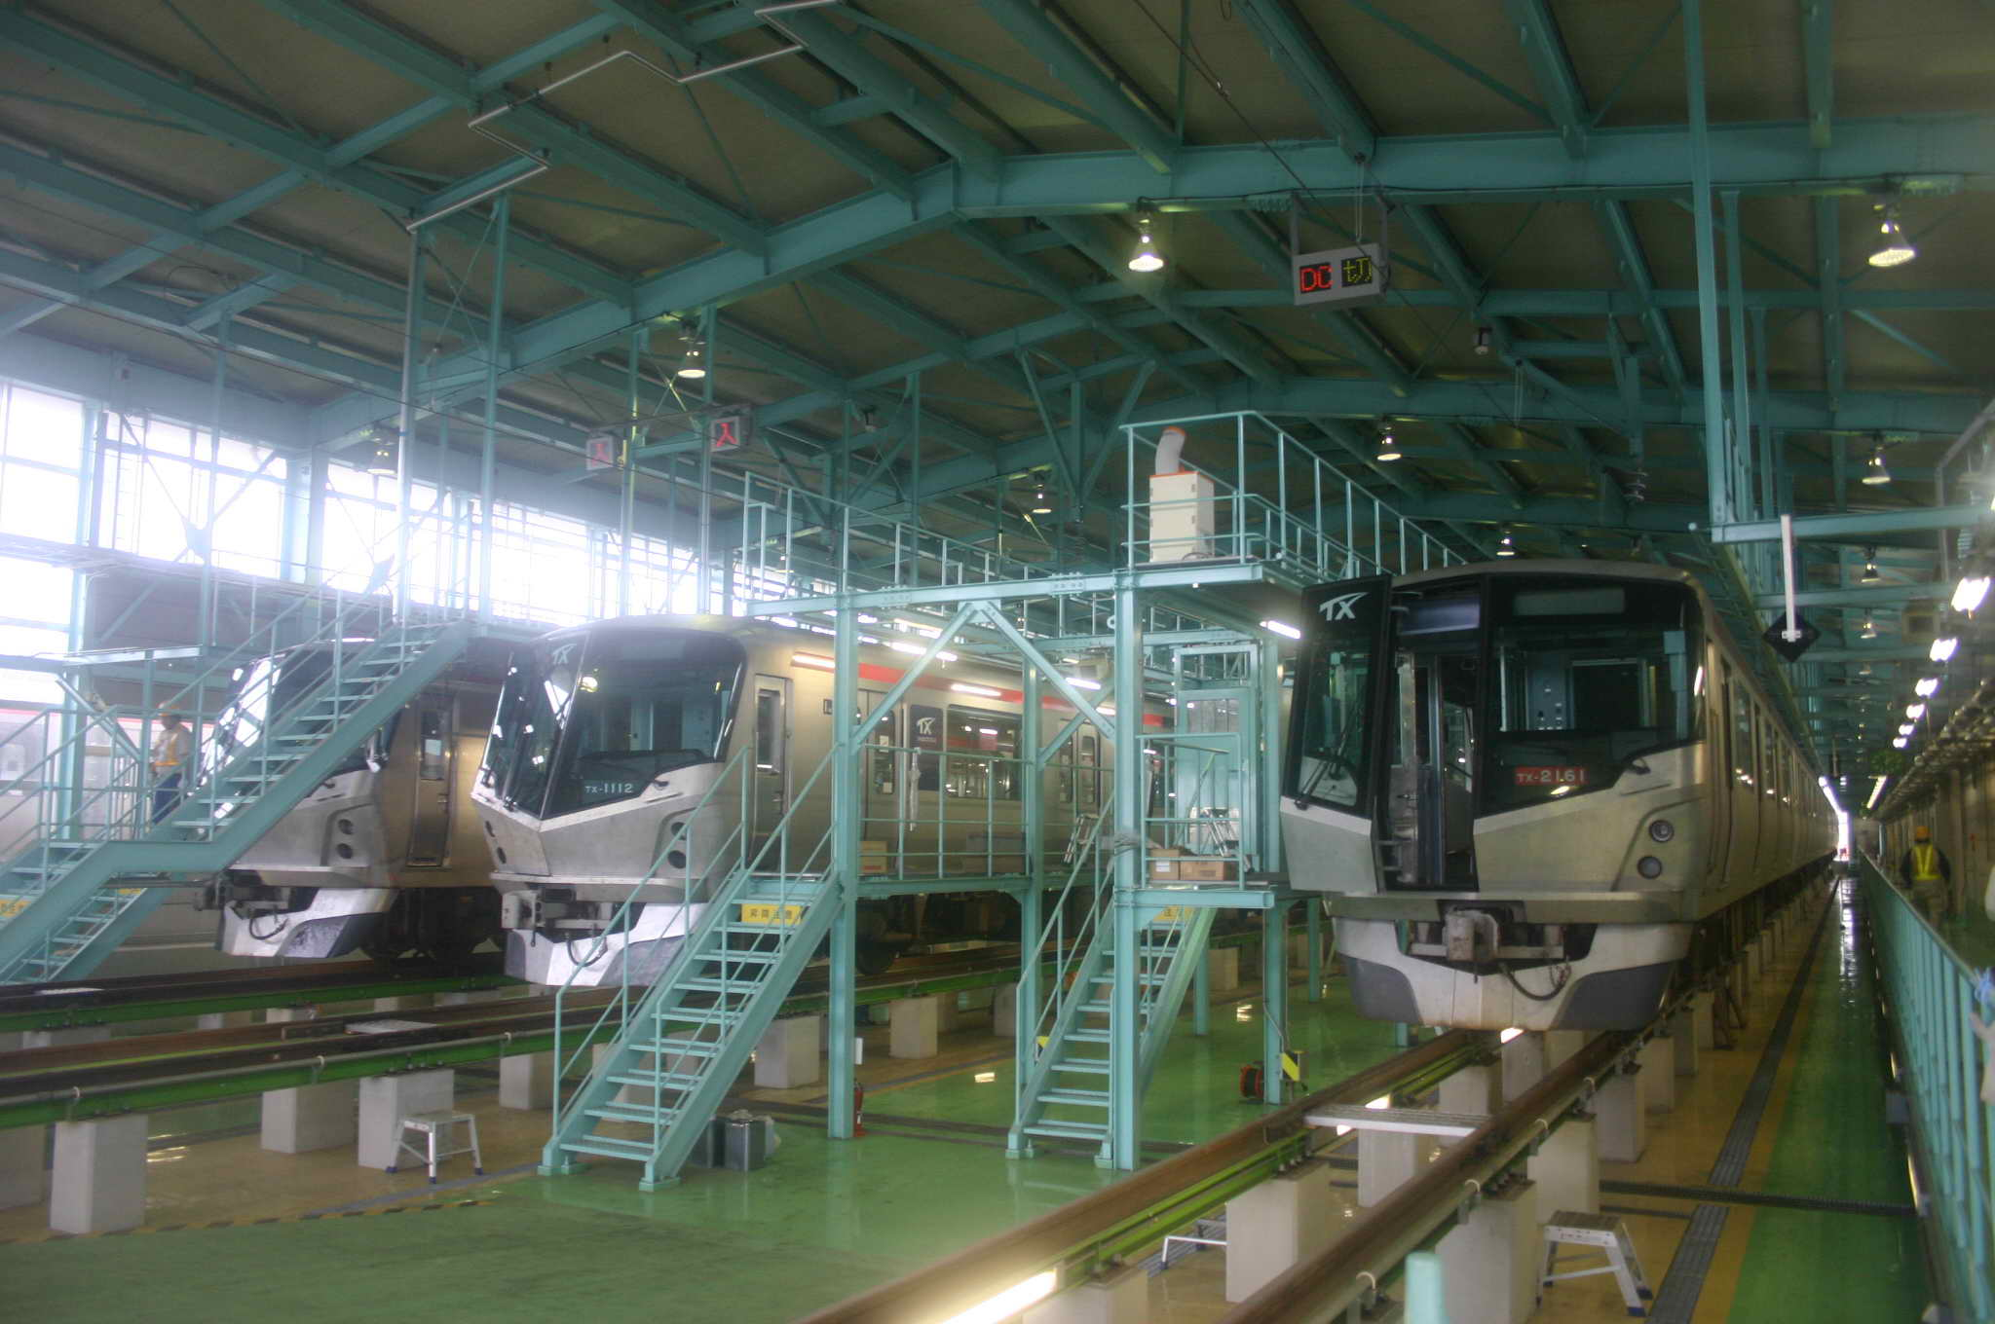
TXつくばエクスプレス運輸部車両管理所の鋼構維修廠棚。維修廠棚の3個維修股道。

三、八月十日考察活動
由品川車站搭乘電車至橫濱車站，透過平岡省吉友人東日本旅客鉄道株式会社（JR東日本）東京工事事務所鉄道設備課長小林秀典協助，參訪橫濱車站聴取JR東日本東京工事事務所神奈川工事区助役小口尚宏簡報橫浜駅改建工程。
橫浜駅の概要 Outline of Yokohama Station
▓沿革 明治5年5月 品川‧橫浜間営業開始（現桜木町駅に橫浜駅開設）
明治9年10月 新橋‧橫浜間営業開始
大正4年8月 東海道線延長により高島町に移転
昭和3年10月 関東大震災により現在地に駅新設
昭和56年11月 東口新駅舍、中央自由通路新設
平成7年6月 橫浜地下駅新設工事他着手
▓現況 鉄道路線 JR東日本[東海道本線、橫須賀線、根岸（京浜東北）線]
東急電鉄、京急電鉄、相模鉄道
橫浜市営地下鉄
駅利用人員 約190万人/日
ＪＲ東日本線 駅乗降人員 約80万人/日
列車本数 約1,100本/日
工事の概要 Outline of the Construction
▓橫浜地下駅新設 事業主体 橫浜高速鉄道株式会社、東京急行電鉄株式会社
建設主体 日本鉄道建設公団
受託內容 島式ホーム1面2線（約170m）
位置、規模 東急東橫線及び橫須賀線下約25m
縂延長約418m
高架橋部 5層2径間約209m
立 坑 部 約29m 橫斷部 約180m
▓北部東西自由通路 事業主体 橫浜市
位置、規模 橫浜駅北部線路下
長さ約80m 有効幅員約20m
有効空間高約3m
▓南部東西自由通路 事業主体 橫浜市
位置、規模 橫浜駅南部線路下
長さ約86m 有効幅員約27m
有効空間高約3m
簡報完畢，由小林秀典課長及小口尚宏助役帶大家先參訪橫浜地下駅区及新設地下駅工地，接着參訪橫浜駅中央自由通路，約近午時參訪完畢與小口尚宏助役道別。
下午1時許，平岡省吉及小林秀典課長率大家搭乘電車至東京駅參訪，並拜會JR東日本旅客鉄道株式会社東京工事事務所東京駅復原プロｼﾞｴクト大內田史郎（工學博士）及副課長杉山俊彥（一級建築士）、副課長中澤弘光。由大內田史郎簡報東京駅開発計画。簡報完畢，由大內田史郎帶大家先參訪東京地面駅区原有紅磚建築物（東京駅丸の內駅保存），接着參訪JR東日本東京駅日本橋ロビル興建中大楼，約近傍晚六時許參訪完畢與大內田史郎、杉山俊彥、中澤弘光道別。

東京駅開発計画
▓東京駅丸の內駅保存‧復原（復原後）
延 床 面 積 | 約43,800㎡
階 数 | 地上3階（一部4階）/地下2階
主 用 途 | 駅舍、ホテル、ギゃうリー
主な適用制度等 | 国指定重要文化財（指定：2003年5月）
広 場 整 備 | 約6,500㎡（広場內行幸通リ部份）

▓東京駅八重洲口開発
敷 地 面 積 |  | 約19,670㎡
建 築 面 積 |  | 約16,510㎡
延 床 面 積 |  | 約356,710㎡  （南棟：約140,170㎡；北中央棟：約216,540㎡）
最 高 高 さ |  | 205m（中央部：27m）
階  数 | 地 上 | 南棟：42階；北中央棟：43階（中央部4階）
階  数 | 地 下 | 4階
主 用 途 |  | 南棟：事務所；北中央棟：事務所、店舖、駅施設
主な適用制度 |  | 縂合設計制度、特例容積率適用区域制度、  連担建築物設計制度
広 場 整 備 |  | 交通広場約10,700㎡
歩行者空間 |  | 約7,000㎡（うちデツキ部：約2,800㎡）
工 期 |  | Ι期工事（北棟Ι期）2004年9月〜2007年10月  （南棟） 2004年9月〜2007年8月  Π期工事（北棟Π期、中央部）Ι期竣工後〜2011年3月

▓（仮称）JR東日本東京駅日本橋口ビル
延 床 面 積 | 約79,000㎡
最 高 高 さ | 約170m
階 数 | 地上35階/地下4階
主 用 途 | オフィス，コンファンレス，ホテル，店舖
広 場 整 備 | 約5,000㎡
工 期 | 2004年10月〜2007年3月

橫浜地下駅新設工事：
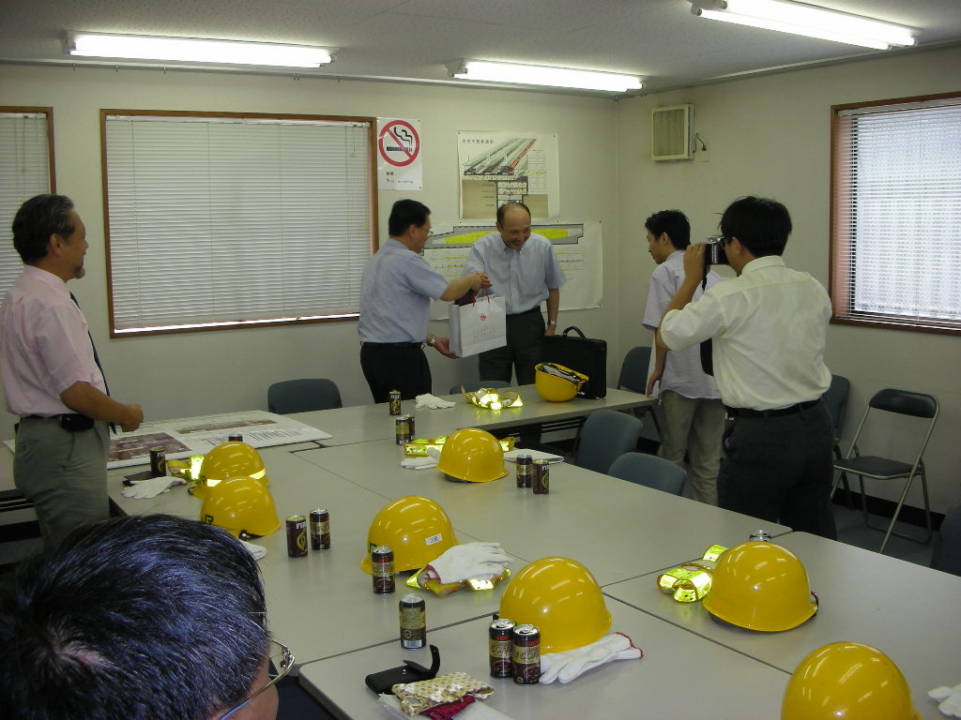
唐副總工程司（左邊第2位站立者）向小林秀典（JR東日本東京工事事務所鉄道設備課長）致謝並致贈本局公關紀念品。
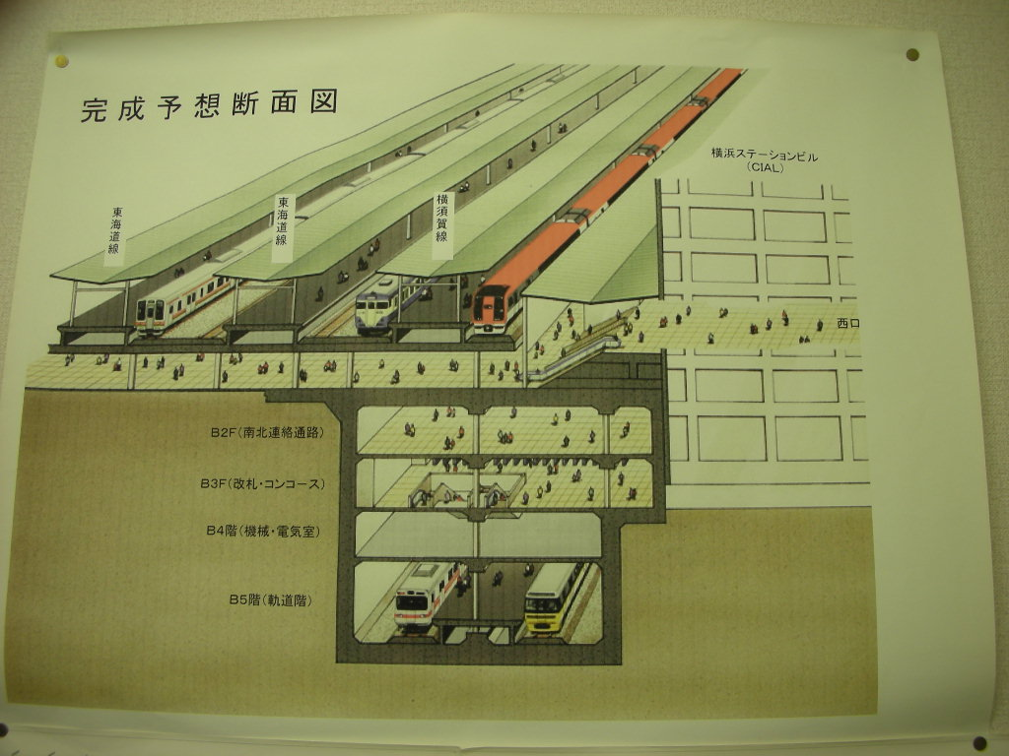
橫浜地下駅新設工事の完成予想断面。

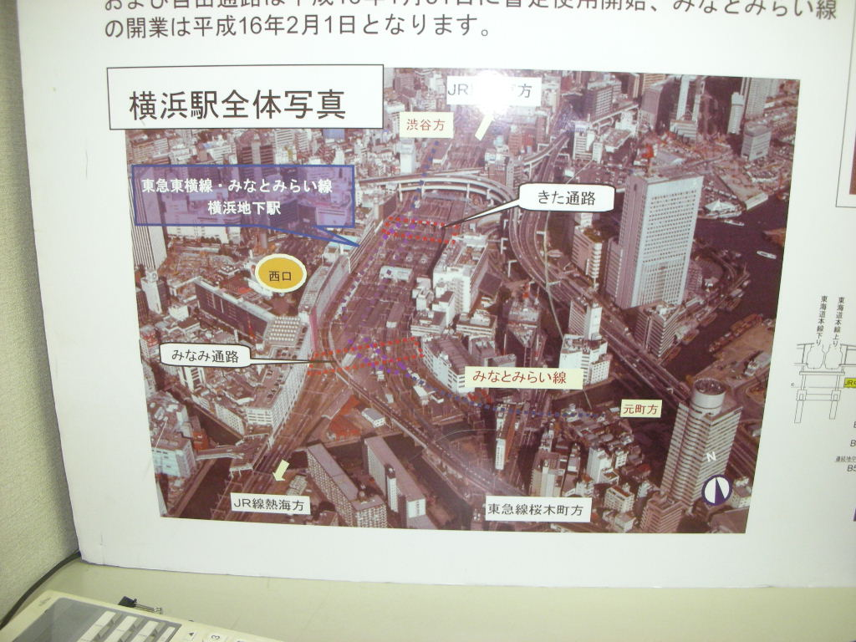
橫浜駅全体写真，写真照片中紅色虛線表示北部東西自由通路、南部東西自由通路。写真照片中藍色框線表示橫浜地下駅。
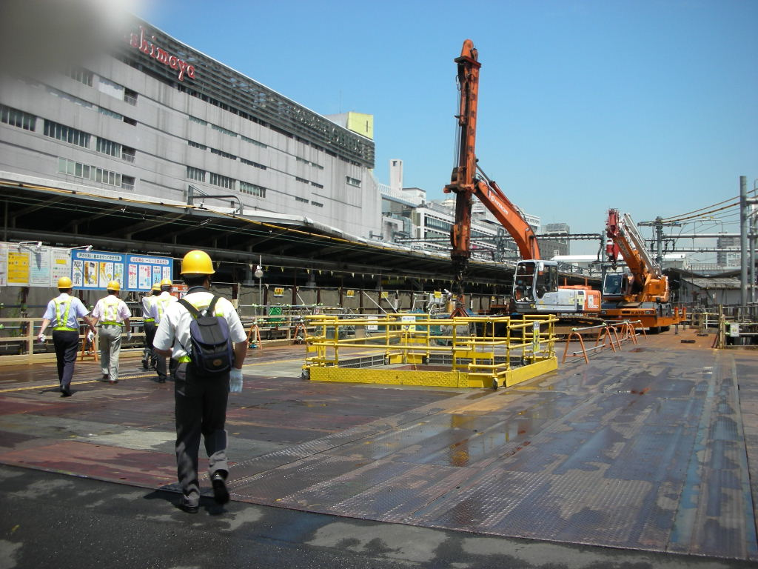
參訪橫浜駅南部東西自由通路新設工事工地，機械設備、材料堆放皆井然有序，安衛設施、工地環境清潔等有賞心悅目感覺。

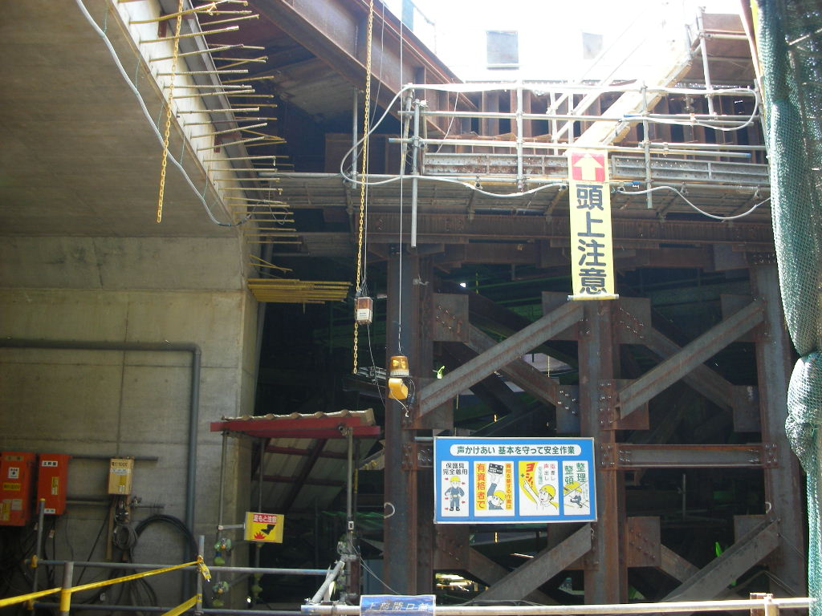
在橫浜駅地面股道下方以逆打工法施作，並架設型鋼支撐。

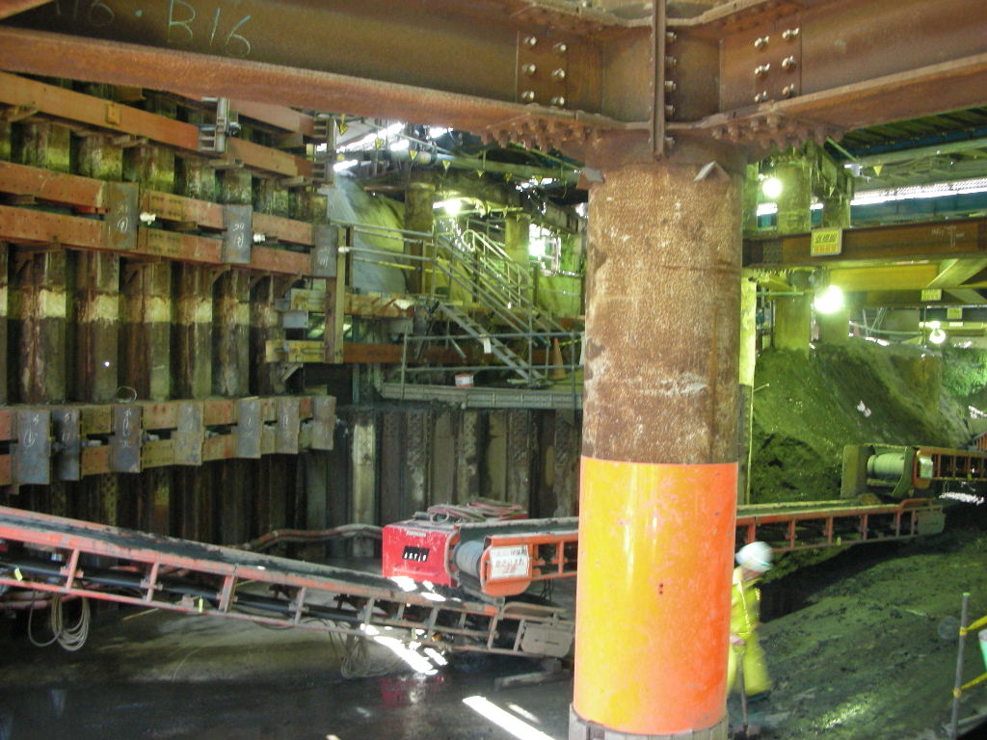
在橫浜駅地面股道下方施作土方，以輸送帶運送土方。

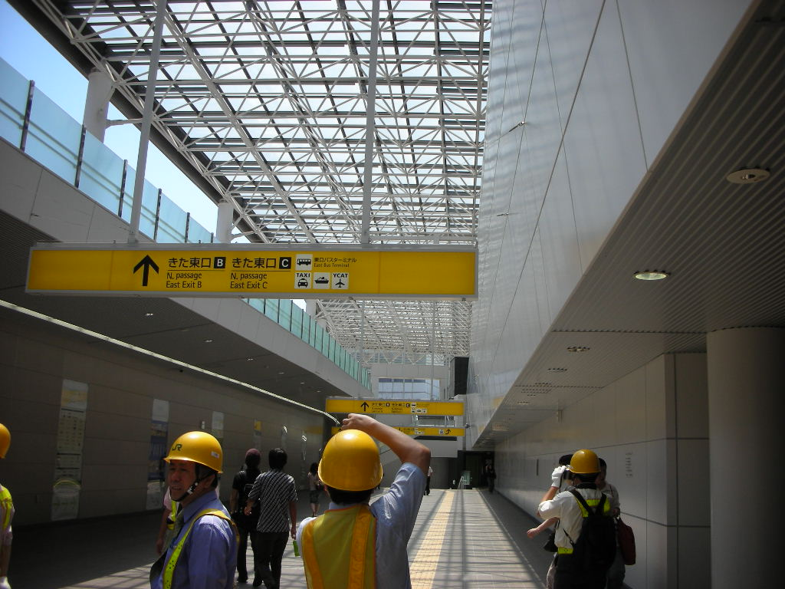
橫浜駅旅客南北動線東西方向連通道上方，架設壯觀輕鋼架。

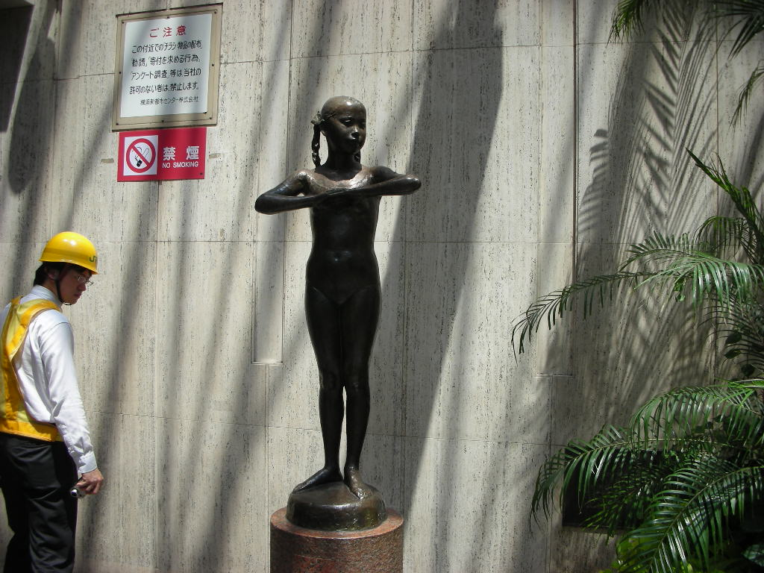
橫浜駅の公共藝術作品─少女の美銅雕像。
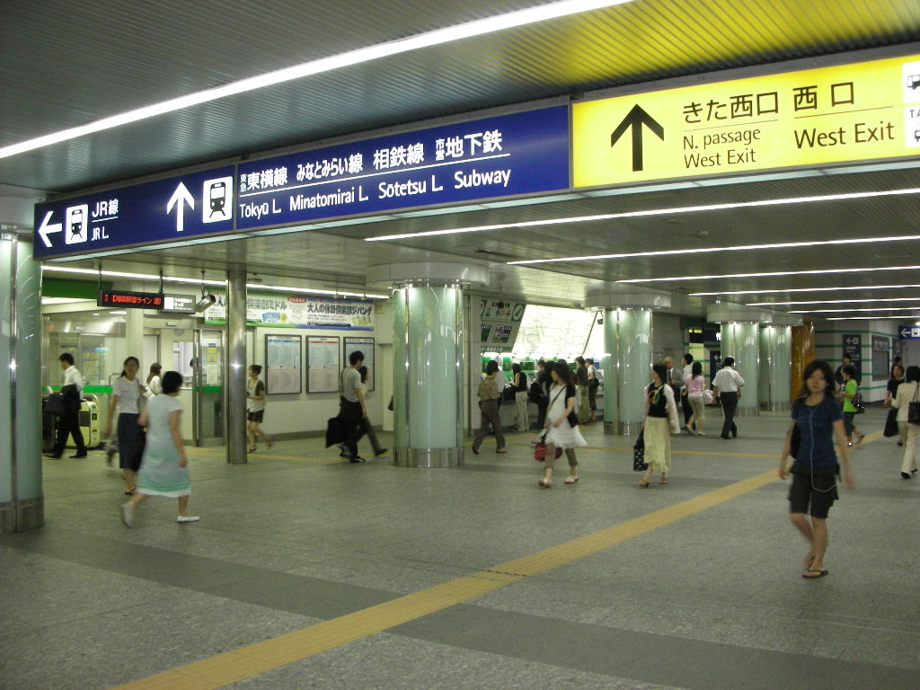
橫浜駅の地下中央通道及導盲磚與醒目看板。

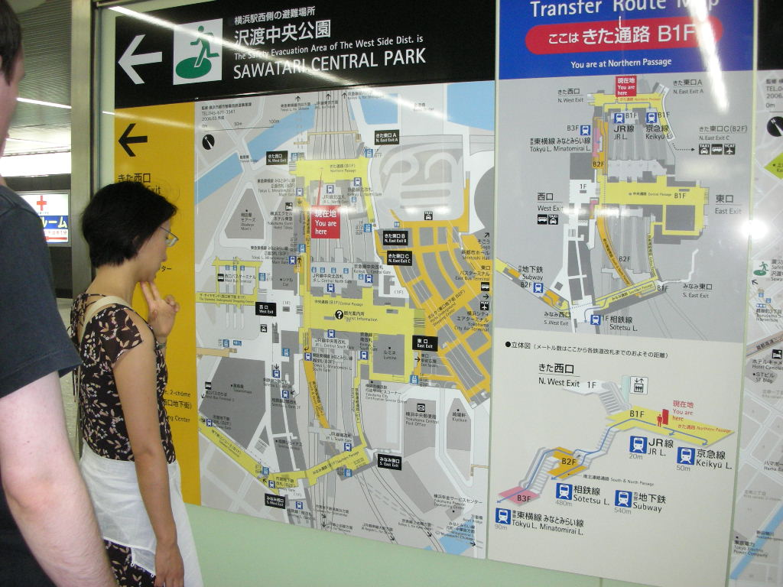
東西向通道出入口設置大型看板，提供旅客往來訊息。

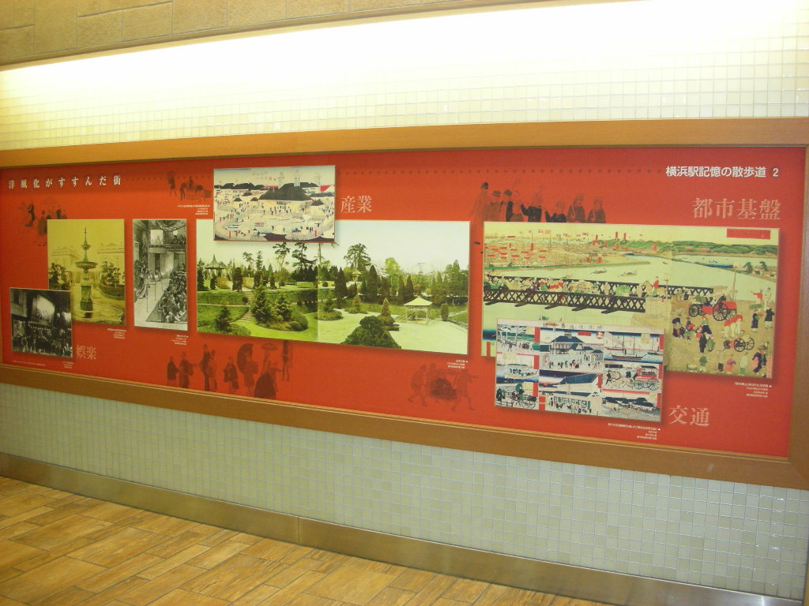
東西向通道の文藝区。

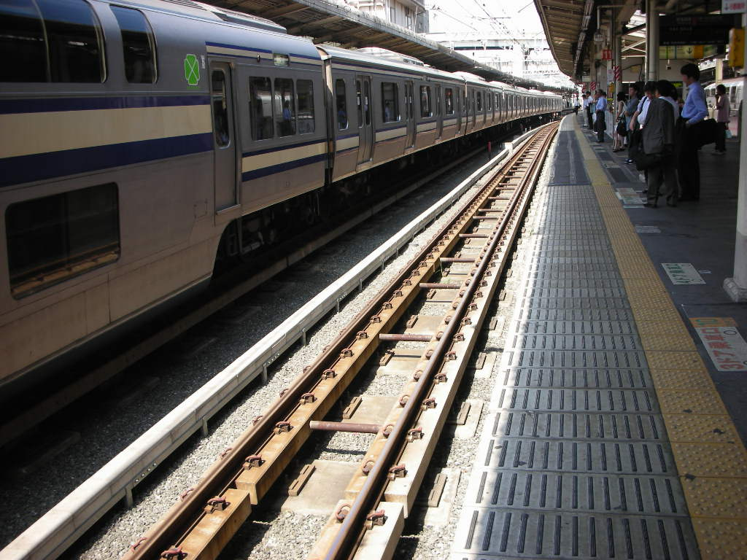
橫浜駅月台面防滑及導盲磚設計，軌道經加固後方可在月台及軌道下方施作南、北邊東西向通道工事。

